Bajo el lema Más de lo que podrías imaginar
Teka presenta su innovadora gama de lavavajillas para el público más exigente
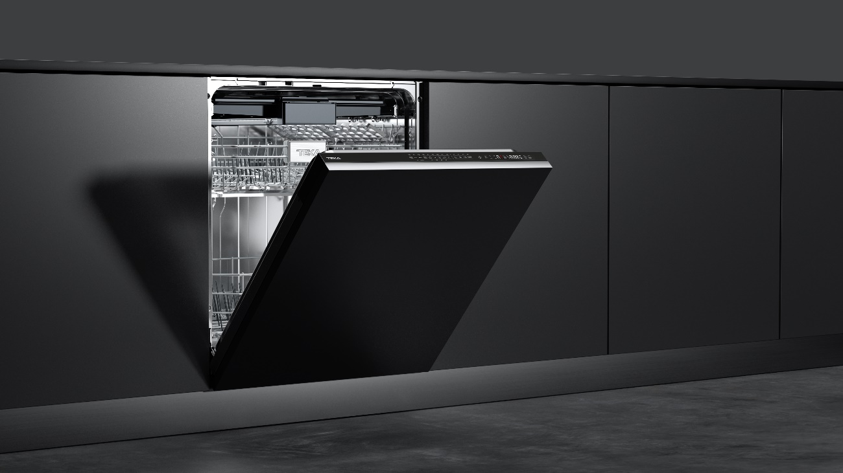

Más higiene: los lavavajillas integran la última tecnología con la función IonClean

Más velocidad: programas rápidos que se ajustan al tiempo que desee el usuario

Más ahorro: motor Inverter de última generación y clasificación energética A+++

Más flexibilidad: bandejas ajustables para aprovechar al máximo el espacio

Madrid, 14 de octubre de 2020.- Teka, empresa alemana líder en soluciones integrales para la cocina, presenta una revolucionaria línea de lavavajillas de integración con una amplia variedad de programas y funciones que se adapta a las necesidades de los más exigentes.
La marca hace una clara apuesta por la higienización en la cocina y el cuidado de la familia, ofreciendo a sus clientes una gama renovada con los últimos avances tecnológicos en el mercado. La tecnología IonClean de la marca llega también a los lavavajillas, neutralizando las bacterias y los malos olores, a través de iones negativos. Un verdadero beneficio para el usuario que tendrá la seguridad de encontrar su vajilla totalmente limpia y libre de bacterias.
Otra de las novedades tecnológicas de esta gama, es su Motor Inverter de última generación. Mayor robustez y durabilidad con un nivel de ruido mínimo, de hasta tan solo 42 decibelios, lo equivalente a un susurro. Teka apuesta fuerte por el ahorro energético y cuidado del medio ambiente, por eso, los nuevos lavavajillas alcanzan la mejor clasificación energética, A+++, y tienen un consumo mínimo de agua.
Programas y funciones que se adaptan a cada necesidad
Esta nueva gama cuenta con un programa rápido de tan sólo 1 hora con lavado y secado incluido. Además, el programa Mini30 permite un lavado completo en 30 minutos, indicado para aquella vajilla con poca suciedad. Además, el tiempo de los programas se puede reducir hasta un 30% con la nueva función Express para los que no disponen de tanto tiempo.

El programa GlassCare está diseñado para cuidar de la vajilla más delicada, ajustando la temperatura y la presión de lavado para proteger vasos y copas de cristal. PowerWash aplicará una presión mas elevada en la bandeja inferior donde los platos y grandes recipientes acumulan una suciedad más notoria. Todo lo necesario para un lavado en profundidad cuidando de la vajilla más frágil.
Inteligencia en su interior
La nueva gama mide la suciedad de tu vajilla. El sistema de sensores SmartSense ajusta los parámetros de lavado, en función de la suciedad, para ofrecer un resultado impecable. Durante el programa AUTO se ajusta automáticamente la cantidad y presión del agua según la suciedad, así como la temperatura idónea de lavado.
Además, para quien busca un acabado premium, esta nueva gama está dotada con el Automatic Opening Sistem que permite la apertura automática de la puerta para terminar el secado de la vajilla con un mínimo consumo de energía.
Flexibilidad y adaptación para cada momento
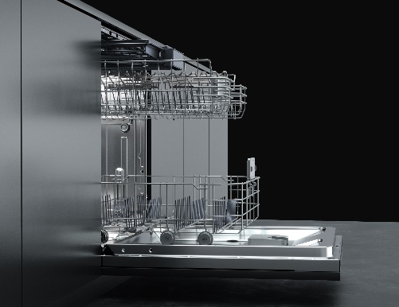
Teka tiene claro que su misión es facilitar, a través de sus productos, la vida de los usuarios. Por eso, los nuevos lavavajillas están diseñados para adaptarse a diversas situaciones.
Con esta motivación nace el sistema PushUp, con el que el usuario puede ajustar la cesta superior hasta 3 posiciones distintas, ajustándose al tamaño de la vajilla colocada en la bandeja inferior.
Limpieza en profundidad de los cubiertos con la tercera bandeja MultiFlex-3, más grande y flexible que permite configurar sus piezas móviles según las necesidades de lavado de cada momento.
Por otra parte, con el Flexiset el usuario podrá adaptar el interior del lavavajillas una vez que los soportes incluidos para tazas o cubiertos se pueden mover, ayudando a una mejor distribución y aprovechando al máximo el espacio de este electrodoméstico.
La comodidad del usuario ha sido la premisa de esta renovación de gama. Por ello, los nuevos modelos de integración se pueden instalar en columna para poder cargar la vajilla desde una altura más cómoda, evitando malas posturas y dolores de espalda.

Además, en el modelo XL la puerta de 800 mm se alinea e integra perfectamente con el resto de las puertas de los muebles de la cocina. Finalmente, con la instalación SlidingDoor, se pueden instalar modelos con hasta 800 mm de altura sin que tropiece con el zócalo, consiguiendo una integración perfecta y una armonía total en la cocina.

Si quieres conocer más sobre la nueva gama de lavavajillas, ya puedes ver el vídeo en el siguiente link: https://www.youtube.com/watch?v=9cZR1Y8a_as

Sobre Teka Group:
Teka Group es un grupo multinacional fundado en 1924 en Alemania, actualmente presente en más de 100 países, especialista en fregaderos de acero inoxidable, electrodomésticos de encastre y soluciones para el baño. Entre sus productos para la cocina destacan los hornos, placas, campanas y fregaderos. Además, fabrica y comercializa grifos para la cocina y el baño. Sus marcas principales son Teka, Küppersbusch, e Intra. Para más información, visite www.teka.com

Para más información sobre Teka Group:
teka@actitud.es
Teléfono: 91 302 28 60
www.teka.com

